Raditya Dzilan Riyadi
23312040

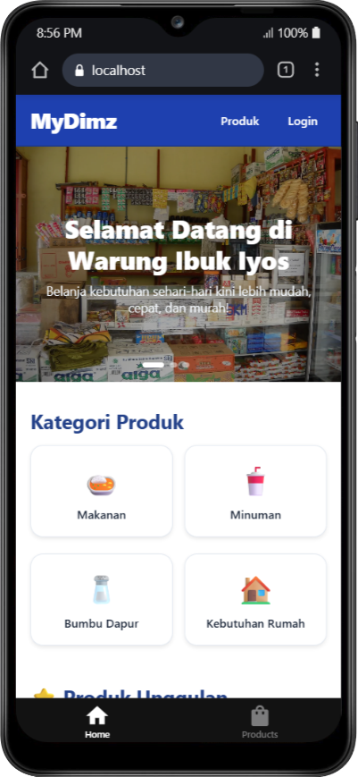
1. Tampilan Home
buat halaman depan warung ibuk iyos ini, saya bikin desain yang bersih dan gampang dipakai siapa saja. di bagian paling atas atau header, saya kasih warna biru yang segar dengan logo mydimz di kiri serta menu produk dan tombol login di kanan supaya fitur utamanya gampang dicari.
biar makin akrab, bagian hero atau banner depannya pakai foto asli warung ibuk iyos dengan tulisan selamat datang yang tebal dan jelas, plus ada kalimat janji kalau belanja di sini itu mudah, cepat, dan murah. di bawahnya ada empat kotak kategori barang kayak makanan sampai kebutuhan rumah yang masing-masing punya gambar emoji lucu supaya pembeli langsung paham tanpa perlu baca lama-lama. desainnya juga sudah saya bikin mobile-friendly dengan menu navigasi di bawah layar seperti aplikasi hp jaman sekarang, jadi ibu-ibu atau warga yang pakai smartphone bisa belanja dengan nyaman dan nggak bingung.

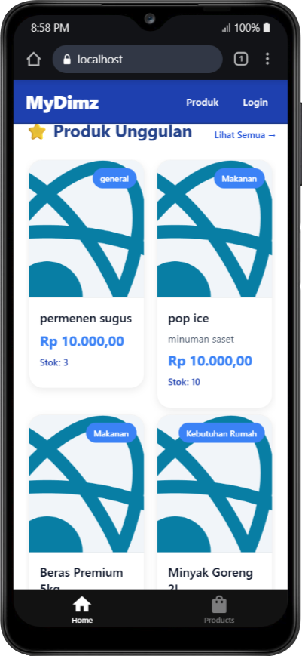
2. Tampilan Produk Unggulan
di halaman ini, saya bikin daftar produk unggulan warung ibuk iyos yang isinya rapi dan canggih. tampilannya pakai model kotak-kotak atau grid yang dibagi jadi dua kolom biar pas di layar hp, lengkap sama label kategori, foto barang, harga rupiah, sampai info sisa stok yang paling baru.
biar nggak pusing nyari, saya pasang tombol saring atau filter kategori di bagian atas kayak bumbu dapur atau kebutuhan rumah, plus ada tulisan produk unggulan yang bisa diklik buat lihat semua barang. semua data barang ini saya hubungin langsung ke sistem pusat atau api backend, jadi kalau ada barang yang habis atau harganya berubah, di layar pembeli bakal otomatis ikut ganti sesuai database.

3. Tampilan Penjelasan Produk
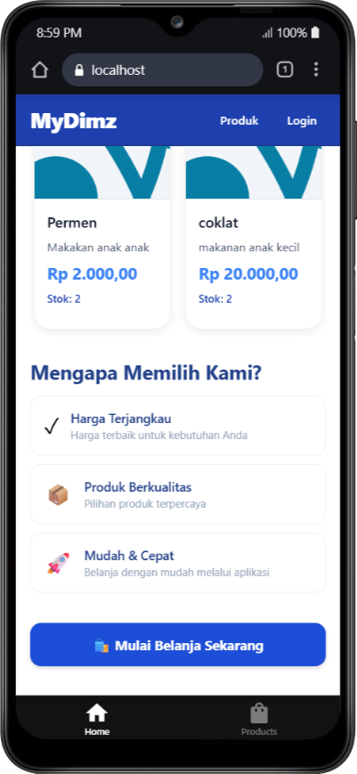
di halaman ini, saya bikin bagian khusus buat pamer keunggulan warung ibuk iyos biar orang makin yakin buat belanja. ada tiga poin utama yang saya kasih tanda biar gampang dibaca: pertama harga terjangkau dengan tanda centang hijau, kedua produk berkualitas dengan gambar label coklat, dan ketiga belanja itu mudah serta cepat dengan gambar roket pink.
paling bawah saya pasang tombol besar warna biru tulisannya mulai belanja sekarang lengkap dengan gambar keranjang. tombol ini sengaja dibuat mentereng supaya pembeli nggak pakai mikir lama dan bisa langsung klik buat mulai pilih-pilih barang.

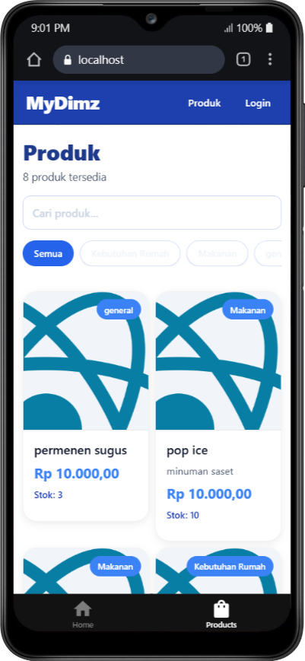
4. Tampilan produk
buat bagian atasnya saya bikin judul produk yang ada tulisan jumlah barang tersedia, dan angka ini bakal berubah otomatis sesuai isi database. ada juga kotak buat cari barang biar pembeli bisa ketik langsung apa yang mau dibeli, plus ada tombol saring atau filter semua barang warna biru biar gampang milih jenisnya.
buat daftar barangnya saya bagi jadi dua kolom biar rapi, isinya ada label kategori, foto produk, harga rupiah, sama info sisa stok kayak permen sugus atau pop ice saset yang stoknya cuma dikit. di paling bawah saya pasang menu navigasi buat pindah-pindah halaman antara home sama produk yang lagi aktif sekarang. intinya halaman ini fokus biar orang gampang cari dan saring barang yang mereka mau tanpa ribet

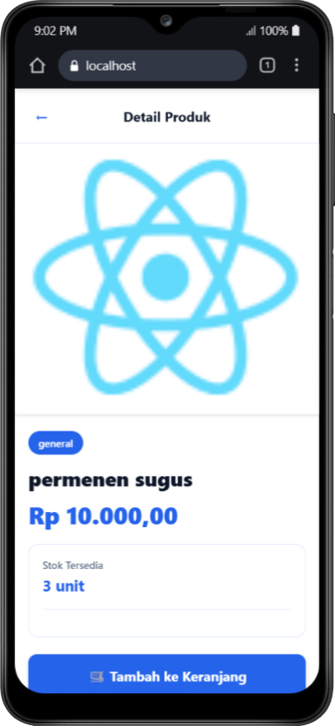
5. Tampilan Detail Produk
halaman ini saya buat khusus buat nampilin detail barang dengan desain yang bersih dan jelas. di paling atas ada foto barang yang besar, terus ada label kategori warna biru, nama barang permen sugus, harganya sepuluh ribu rupiah pakai tulisan biru yang mencolok, sama info stok sisa 3 biji yang datanya diambil langsung dari sistem pusat. di bagian paling bawah ada tombol biru lebar tulisannya tambah ke keranjang biar pembeli gampang klik buat beli, plus ada tombol panah balik di pojok kiri atas kalau mau kembali ke halaman tadi.

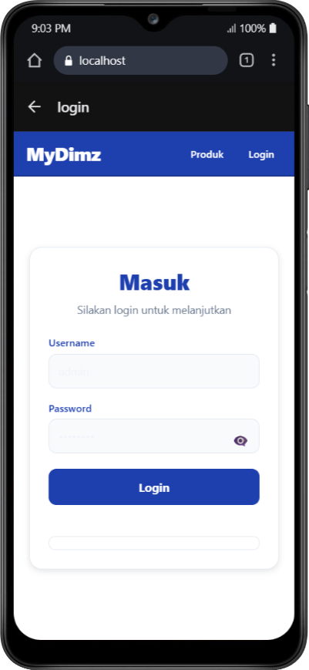
6.Tampilan Login
buat bagian masuk atau login ini saya bikin kotak putih di tengah layar yang tampilannya bersih dan simpel. di atasnya ada judul masuk warna biru tebal sama tulisan silakan login biar user tahu harus ngapain.
buat isiannya ada kotak nama atau username sama kotak kata sandi yang ada gambar matanya supaya bisa intip tulisan biar nggak salah ketik. di bawahnya ada tombol login warna biru lebar buat kirim data, plus ada tombol panah balik di pojok kiri atas kalau mau batal dan balik ke halaman sebelumnya. sistem ini nanti bakal saya hubungin ke pusat biar akunnya aman pakai token rahasia.

